|  |  |  |
| --- | --- | --- |
| sostenibilidad | | CASO PRACTICO 1UD2 |
|  | | |
|  | | |
|  |  | |
| alumno cesur 24/25  Alejandro Muñoz de la Sierra | PROFESOR  Miriam Castellar Mendez | |

|  |  |
| --- | --- |
| introduccion |  |
| En un mundo que se preocupa más por la sostenibilidad, las empresas del sector productivo tienen retos grandes para cumplir con las normas y con lo que los consumidores esperan. Estos consumidores prefieren productos y servicios que causen menos daño al medio ambiente, así que la sostenibilidad se ha vuelto clave para ser competitivos, ser fuertes ante problemas y mostrar responsabilidad social.  Este caso práctico habla sobre una empresa que ha puesto metas estratégicas en sostenibilidad, que incluyen:  Reducir las emisiones de carbono en un 30% en cinco años.  Usar materiales reciclados en la fabricación de productos.  Mejorar la eficiencia energética en todas sus instalaciones.  Obtener la certificación ISO 14001 para tener un buen sistema de gestión ambiental.  El documento ofrece un plan de acción completo para lograr estos objetivos, incorporando prácticas sostenibles en el día a día de la empresa. Con acciones como usar energías renovables, optimizar procesos y tener buena comunicación, se sugiere un enfoque que une la rentabilidad con un fuerte compromiso hacia el cuidado del medio ambiente. |

# 01

Identificación de acciones para impactar el medio ambiente bajo

**1.1 Menor emisión de carbono**

Acción: Usar gestión de energía para ver y mejorar el consumo de energía.

Ejemplo: Usar sensores para ver cuando se gasta mucha energía y cambiar el proceso.

Impacto: Mejora en eficiencia, menos costos y bajada de emisiones.

**1.2 Uso de cosas recicladas**

Acción: Escoger proveedores que usen materiales reciclados.

Ejemplo: Usar 50% de plástico reciclado en productos.

Impacto: Menos uso de materias nuevas y mejor imagen de la marca.

**1.3 Eficiencia energética mejorada**

Acción: Cambiar luces a LED y usar energía renovable.

Ejemplo: Poner paneles solares para cubrir el 40% de energía usada.

Impacto: Menor huella de carbono y uso más cuidadoso de la energía.

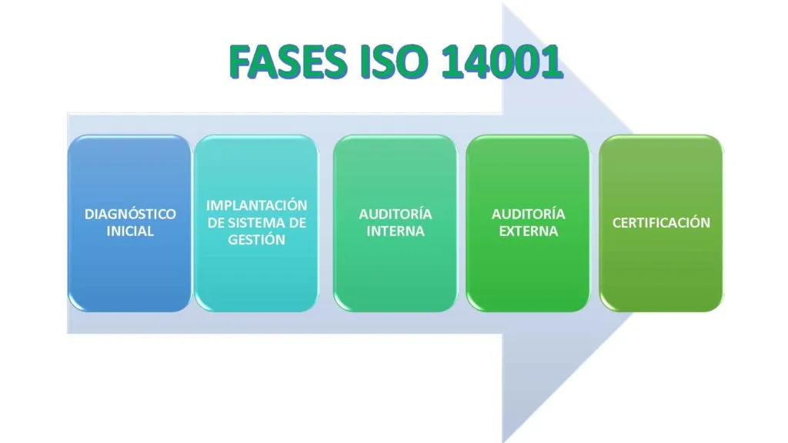

# 02

Plan para certificación ISO 14001

**2.1 Diagnóstico inicial**

Acción: Hacer auditoría ambiental para ver problemas.

Ejemplo: Contratar a un experto para evaluar el ambiente.

**2.2 Creación del SGA (Sistema de Gestión Ambiental)**

Acción: Hacer una política ambiental que siga ISO 14001.

Ejemplo: Crear un manual con procedimientos y metas claras.

**2.3 Capacitación y concientización**

Acción: Enseñar a los empleados sobre sostenibilidad.

Ejemplo: Talleres de reciclaje y ahorro energético.

**2.4 Implementación**

Acción: Hacer cambios operativos y monitorear constantemente.

Ejemplo: Usar software para seguir el progreso.

**2.5 Auditoría y certificación**

Acción: Hacer auditoría interna antes de la oficial.

Ejemplo: Hacer una simulación con el equipo interno para chequear que todo esté en orden.

# 03

Beneficios de un buen sistema de gestión de residuos

Menos costos: Ahorra dinero en eliminación de desechos reciclando.

Cumplimiento normativo: Evita problemas legales y mejora la transparencia.

Mejor reputación: Atrae clientes e inversores que valoran la responsabilidad.

# 04

Comunicación clara de iniciativas sostenibles

Acción: Hacer campañas internas y externas para mostrar avances.

Ejemplo: Publicar informes anuales de sostenibilidad siguiendo GRI.

Impacto: Construye confianza, mejora la transparencia y relaciones con empleados, clientes e inversores.

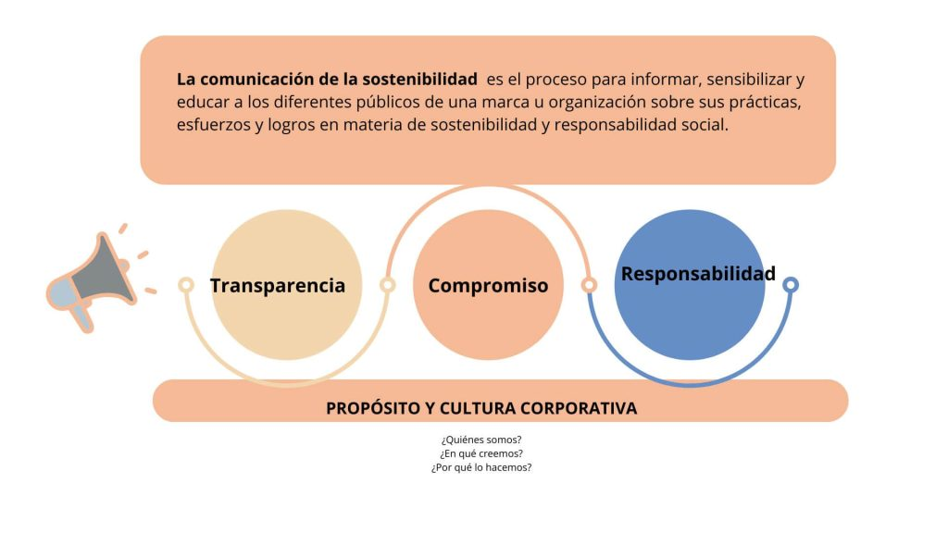

# 05

# Conclusiones

Usar estrategias sostenibles ayuda a la empresa a lograr metas como disminuir las emisiones de carbono, usar materiales reciclados y aumentar la eficiencia energética. Esto hace que la sostenibilidad sea importante en sus actividades. Acciones como usar energías renovables, mejorar procesos y conseguir certificaciones como la ISO 14001 ayudan a la organización a reducir su impacto ambiental y a fortalecer su posición en un mercado difícil.

Además, manejar residuos de forma eficiente y comunicar bien las acciones sostenibles genera confianza entre clientes, empleados y proveedores. Esto mejora la imagen de la empresa y también da paso a nuevas oportunidades. Este enfoque en la sostenibilidad aporta beneficios a corto plazo y ayuda a la empresa a mantenerse fuerte y viable en el futuro, equilibrando el éxito económico con la responsabilidad ambiental y social.

# 06

# REFERENCIAS

<https://www.nalandaglobal.com/blog/acciones-sostenibles-para-cuidar-el-medioambiente-en-el-trabajo-y-desde-casa/>

<https://www.sanidad.gob.es/areas/sanidadAmbiental/pesma/programasActuacion/docs/2do_PA_PESMA.pdf>

<https://gtaambiental.com/tendencias-de-sostenibilidad-para-el-2024/>

<https://www.miteco.gob.es/content/dam/miteco/es/ceneam/plan-accion-educacion-ambiental/documento_PAEAS_2024.pdf>

<https://www.ecoembesthecircularcampus.com/que-es-y-como-puede-conseguir-tu-empresa-el-certificado-iso-14001/>

<https://www.nueva-iso-14001.com/2018/09/que-pasos-se-deben-seguir-para-implantar-la-norma-iso-14001/>

<https://www.nqa.com/es-es/certification/standards/iso-14001/implementation>

<https://nagoregarciasanz.com/comunicacion-sostenibilidad/>

<https://www.grupoasei.co/etapas-de-la-gestion-integral-de-residuos-solidos-y-sus-beneficios>